BENNOUAR Adel  VIALLARD Thibault |  | Licence 3 informatique  Université Gustave Eiffel
Projet d’analyse syntaxique :

Analyseur lexical du langage TPC, incluant les tableaux
à une dimension constante entière
2023-2024

Choix lors de la réalisation du projet :

Gestion du conflit Bison
Pour résoudre le conflit du ELSE, nous avons utilisé comme mentionné en cours/TD, l'instruction
%expect 1 pour indiquer qu'on attend uniquement un seul conflit.
On peut indiquer ça et ne pas changer la grammaire (ambiguë) car la façon dont Bison gère le conflit est satisfaisante.

Arbre Abstrait
declarations  Ce nœud est présent au début du programme ainsi qu’au début du corps des fonctions.  Il répertorie les variables par type, par instruction.  S’il n’y a pas de déclaration de variable, on a pas de fils de declarations  Par exemple,  fonctions  C’est une liste de fonction. Chaque nœud fonction est frère d’une autre fonction.  S’il n’y a pas de fonction, on a pas de fils de fonctions. | 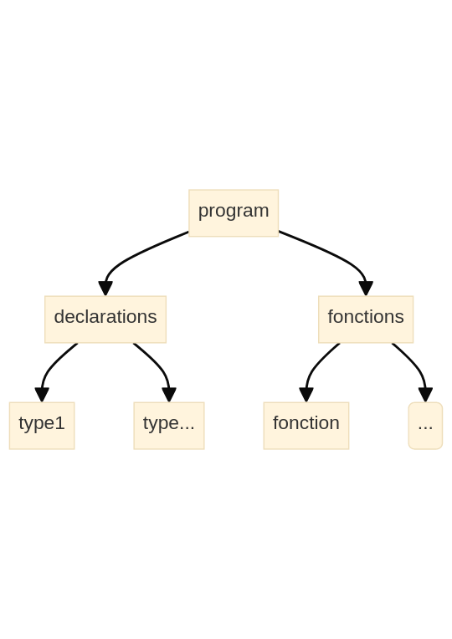
  int i, j;  char set;  int k ; | 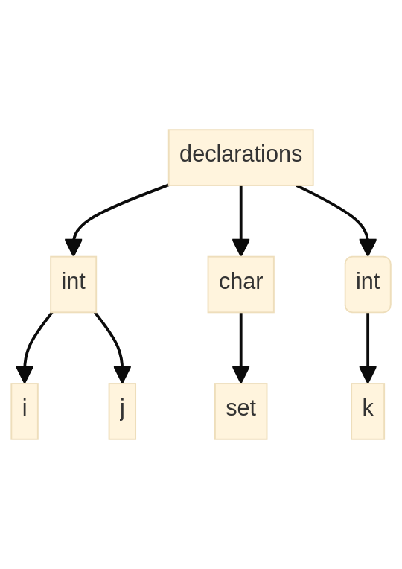
fonction  C’est une fonction, ce nœud a deux fils.  heading  C’est l’entete de la fonction | 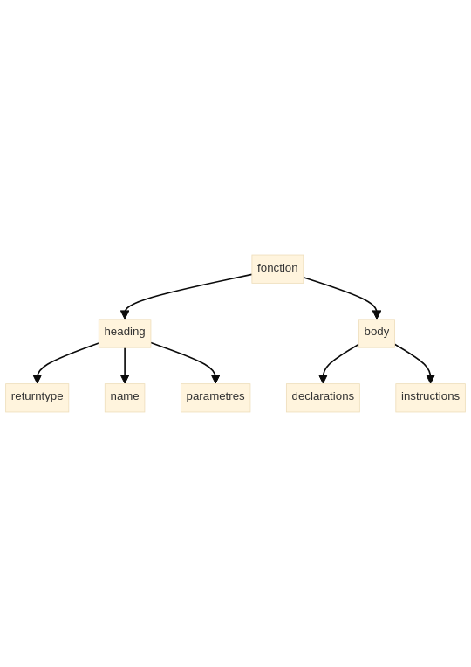

- Difficultés rencontrées :

Nous avons fait face à quelques difficultés leurs de nos premiers exercices sur bison, qui se sont dissipés au fil du temps. Nous avons également beaucoup cherché la manière d’implémenter l’arbre abstrait et la création d’un fils dans un sous arbre créé.

